Создание кружка духовых инструментов
на базе Центра культуры и творчества г.Поворино.
В 30-х годах прошлого века в нашей стране почти при всех Дворцах культуры, клубах, заводах, фабриках, воинских частях, отделениях милиции и пожарных командах стали появляться духовые оркестры. Чаще всего состав этих оркестров был любительским. В начале 90-х годов интерес к ним ослаб, а уже к 2000 годам и по сей день традиции возобновились.
Администрация Центра культуры и творчества г.Поворино при поддержке главы администрации городского поселения город Поворино М.А. Брагина также решила создать свой духовой оркестр. К сожалению, пока музыкальными инструментами необходимого количества и подобающего качества мы не располагаем. Но очень благодарны администрации Ильменской средней школы Поворинского муниципального района за передачу в безвозмездное пользование нескольких труб, чудом сохранившихся со времён СССР.

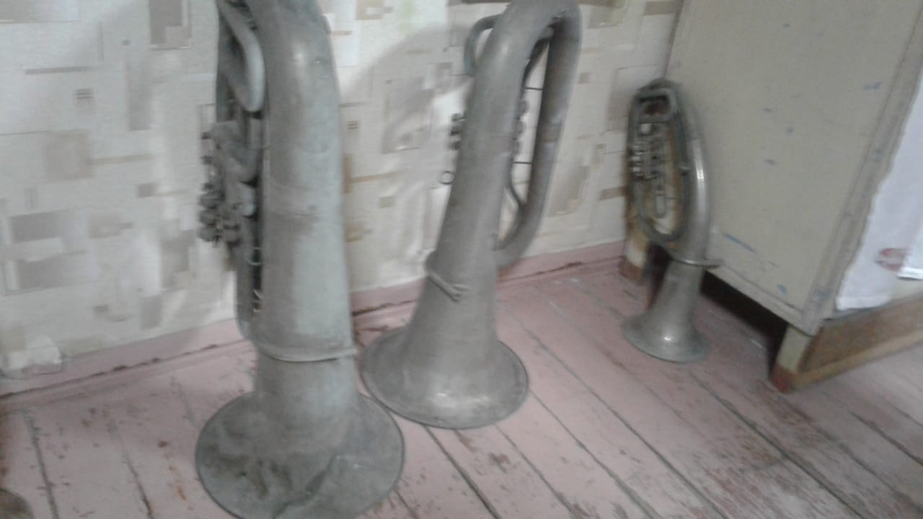

Руководитель кружка духовых инструментов Роман Васильевич Сурков вместе с инициативными людьми привел в надлежащий вид инструменты, которые теперь ждут музыкантов.

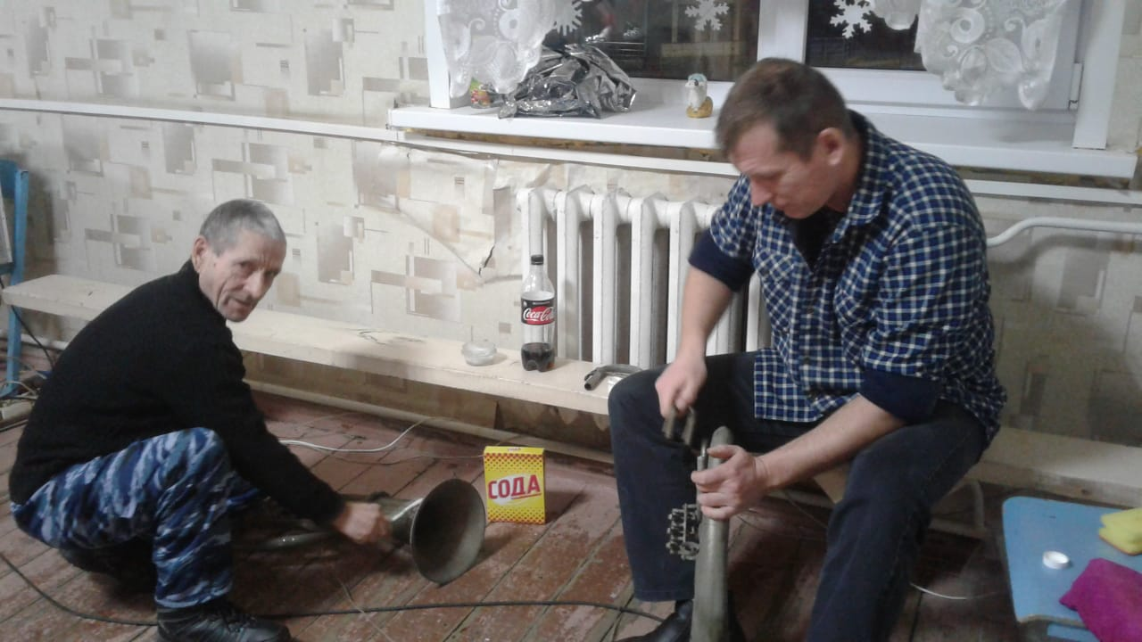
С целью агитации для обучения игре на духовых инструментах среди младших школьников, в середине января были проведены небольшие концерты на базе городских школ. Ребята, солисты духового оркестра Песковской школы искусств, исполнили несколько композиций.
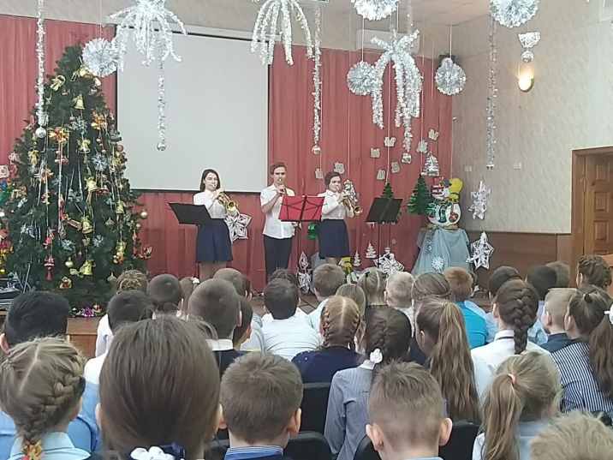
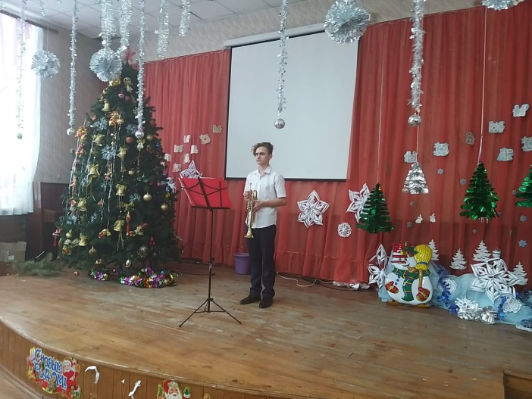
А директор ЦКТ г.Поворино Е.И. Артюхина и руководитель кружка духовых инструментов Р.В. Сурков рассказали присутствующим о создании на базе Дома культуры г.Поворино кружка духовых инструментов и пригласили желающих на занятия, которые будут проходить в субботу-воскресенье с 18.00.
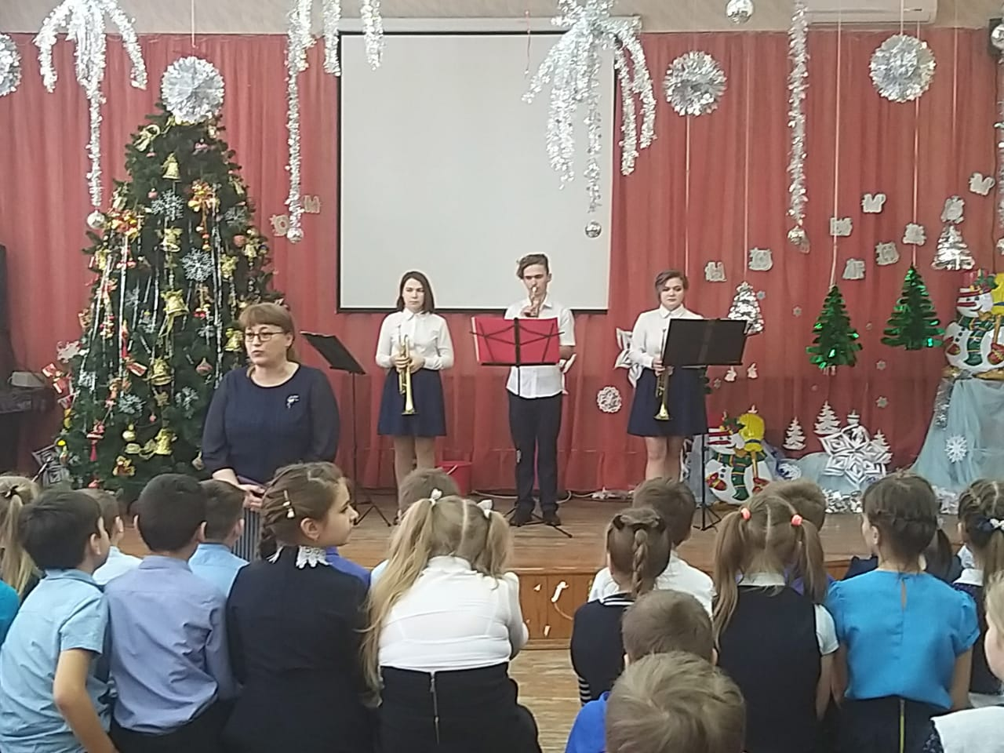
Очень надеемся, что в нашем Доме культуры через определённое время помимо кружка духовых инструментов обязательно появится и духовой оркестр.

